|  |  |  |
| --- | --- | --- |
|  | **Carátula para entrega de prácticas** | |
| Facultad de Ingeniería | | Laboratorio de docencia |

Laboratorios de computación

salas A y B

|  |  |
| --- | --- |
| *Profesor:* | **RODRIGUEZ ESPINO CLAUDIA** |
| *Asignatura:* | **FUNDAMENTOS DE PROGRAMACIÓN** |
| *Grupo:* | **3** |
| *No de Práctica(s):* | **13** |
| *Integrante:* | **DOMINGUEZ CHAVEZ JAZER RAYMUNDO** |
| *Semestre:* | **SEGUNDO SEMESTRE** |
| *Fecha de entrega:* | **LUNES, 28 DE MAYO.** |
| *Observaciones:* |  |
|  |  |

CALIFICACIÓN: __________



**Objetivo**

Elaborar programas en lenguaje C que requieran el uso de archivos de texto plano en la resolución de problemas, entendiendo a los archivos como un elemento de almacenamiento secundario.

**Actividades:**

* A través de programas en C, emplear las funciones para crear, leer, escribir y sobrescribir archivos de texto plano.
* Manipular archivos empleando los diferentes tipos de acceso a ellos.

**Introducción**

Un archivo es un conjunto de datos estructurados en una colección de entidades elementales o básicas denominadas registros que son del mismo tipo, pertenecientes a un mismo contexto y almacenados sistemáticamente para su posterior uso.

Lenguaje C permite manejar la entrada y la salida de datos desde o hacia un archivo, respectivamente, a través del uso de la biblioteca de funciones de la cabecera stdio.h.

**Desarrollo**

1. **Código (abrir cerrar archivo)**

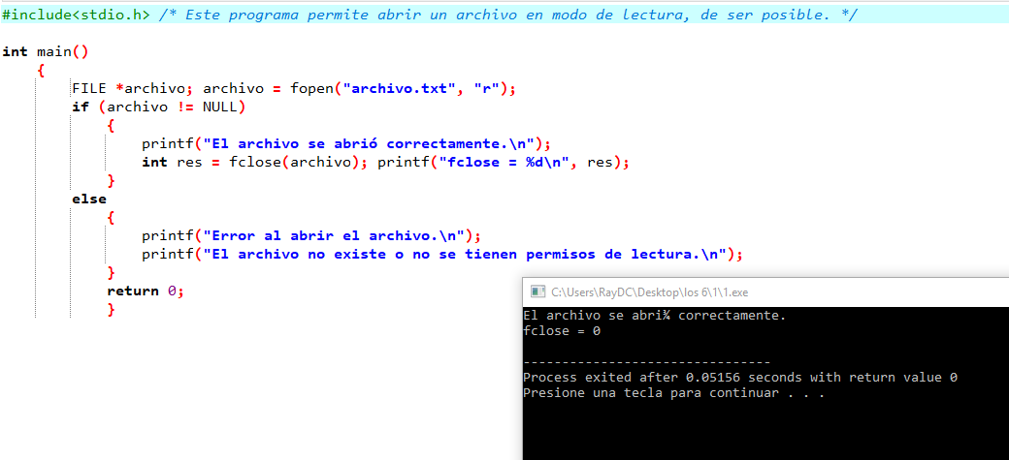

1. **Código fgets**

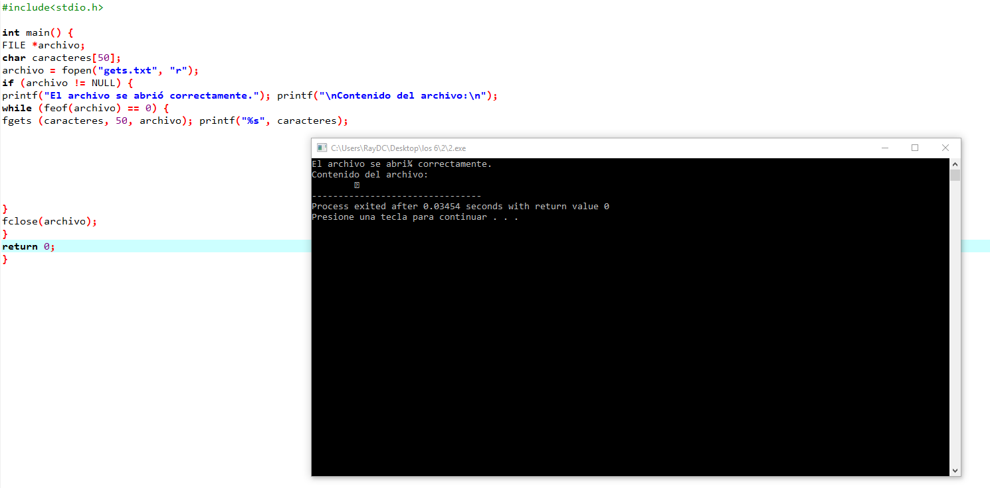

1. **Código fputs**

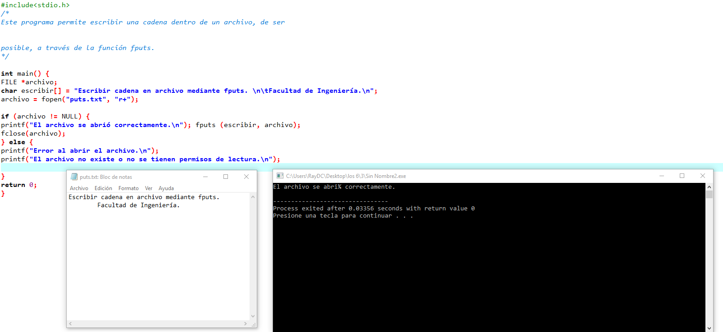

1. **Código fscanf**

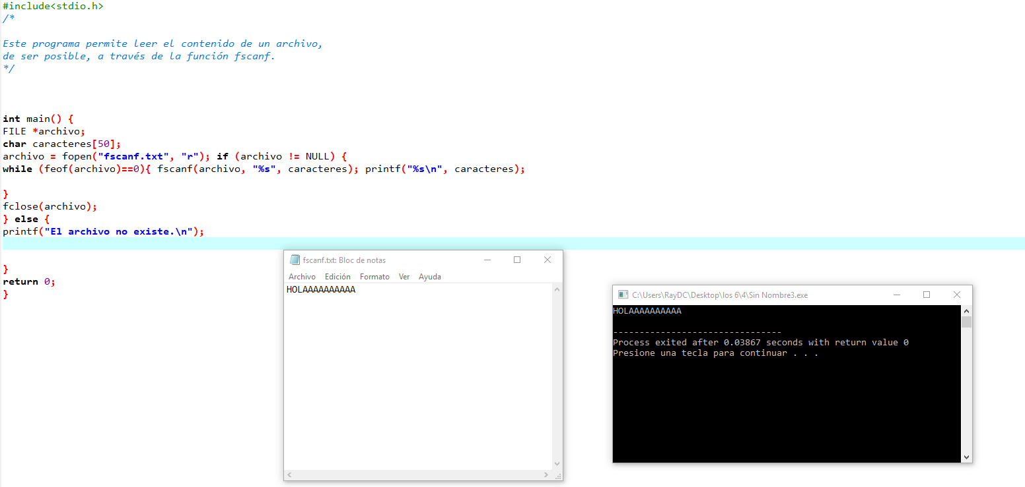

1. **Código fprintf**

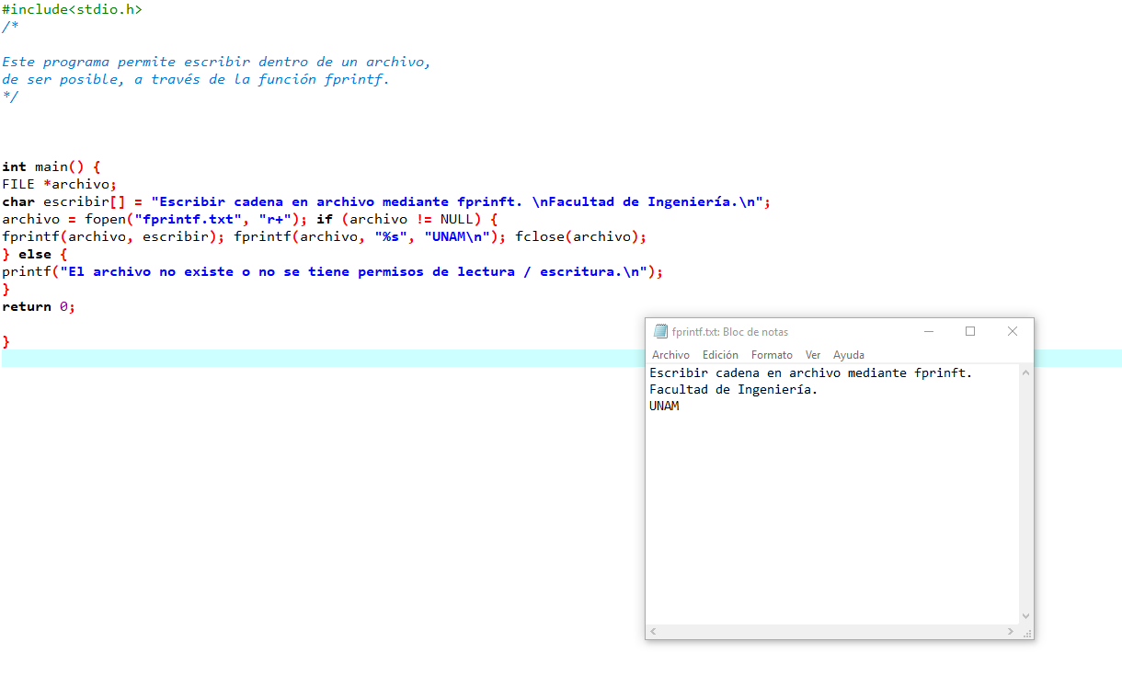

1. **Código fread y fwrite**

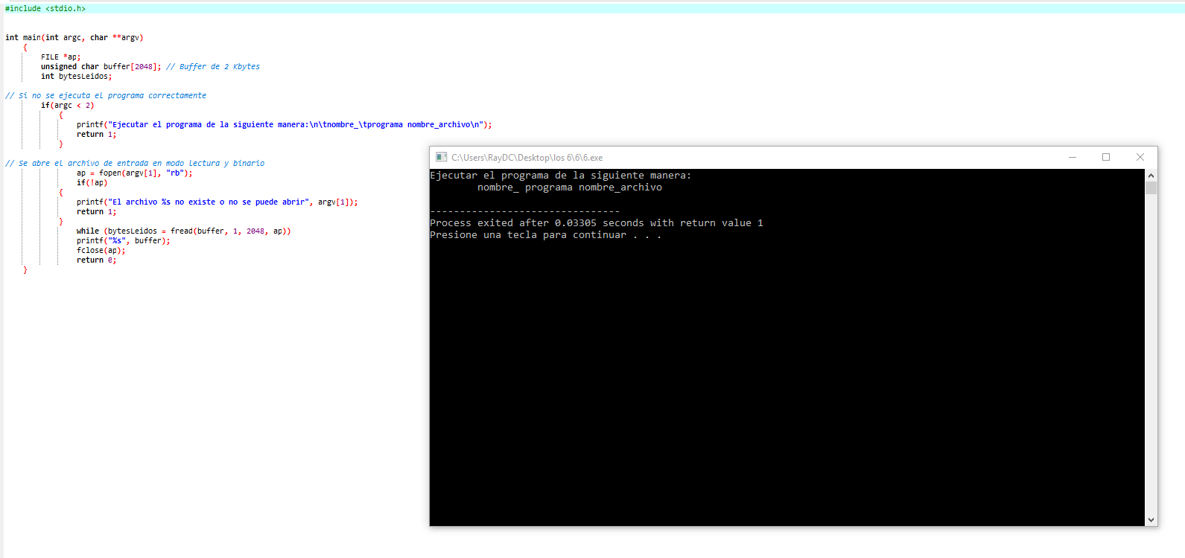

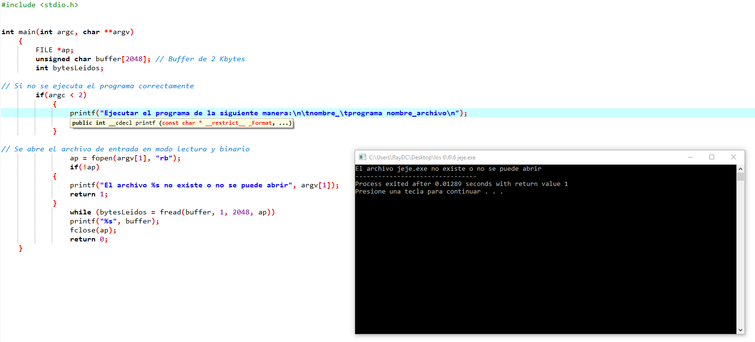

**Conclusión**

Se puede concluir que el uso de archivos es una herramienta un poco difícil de usar ya que tiene nuevos códigos con procedimientos similares pero que con buena práctica servirán y ayudará mucho el tener como base un archivo para ser usado de la mano con un programa exe.